**【41106　匯款時間變更】**

**壹、交易介紹**

|  |  |
| --- | --- |
| 原交易代號 | 原交易名稱 |
| T647 | 匯款時間變更 |

‧整合原交易如上。

‧本交易提供用於資訊處、個金集中部使用為匯款交易之匯款時間變更。

**貳、執行路徑**

　　整批媒體作業→整批匯款→匯款時間變更

**參、操作及業務規則說明**

1. **作業類別：01-查詢**

選擇「作業類別」01-查詢，點選【執行】，開啟41106.01頁籤顯示查詢結果。

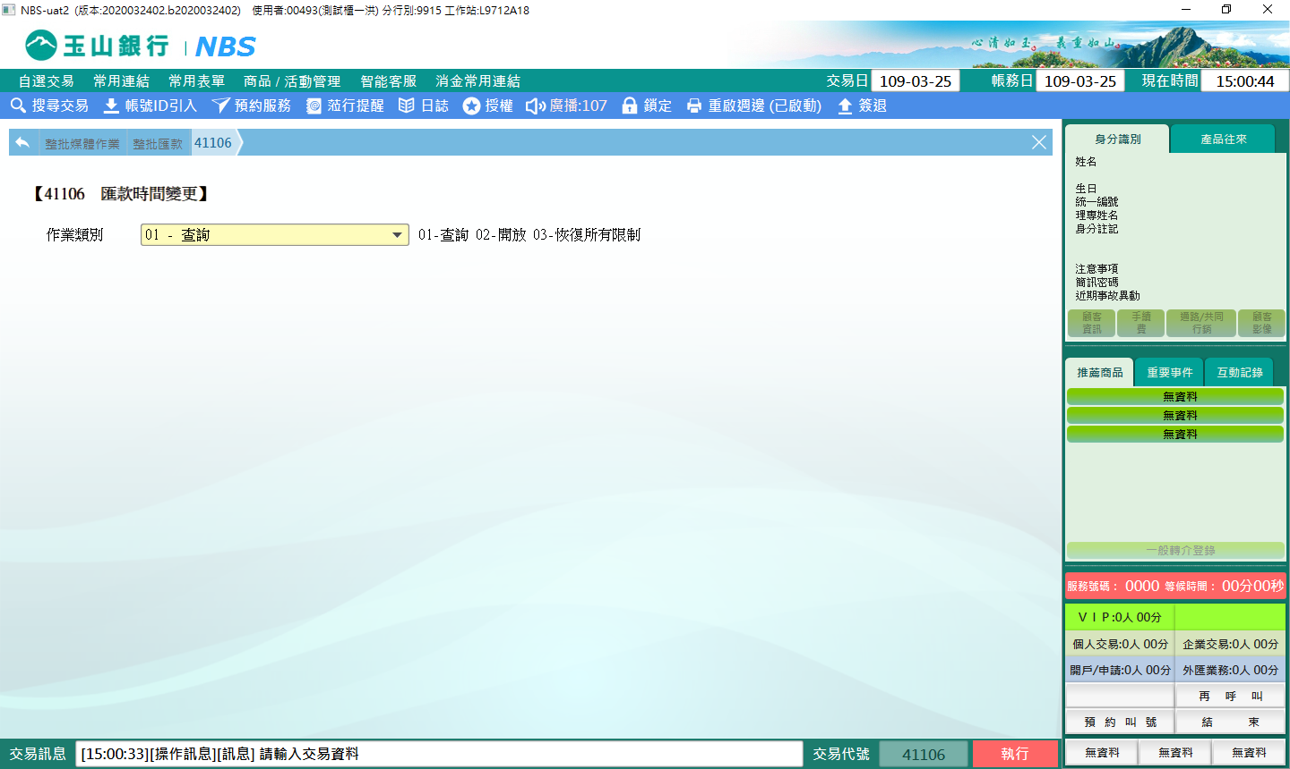

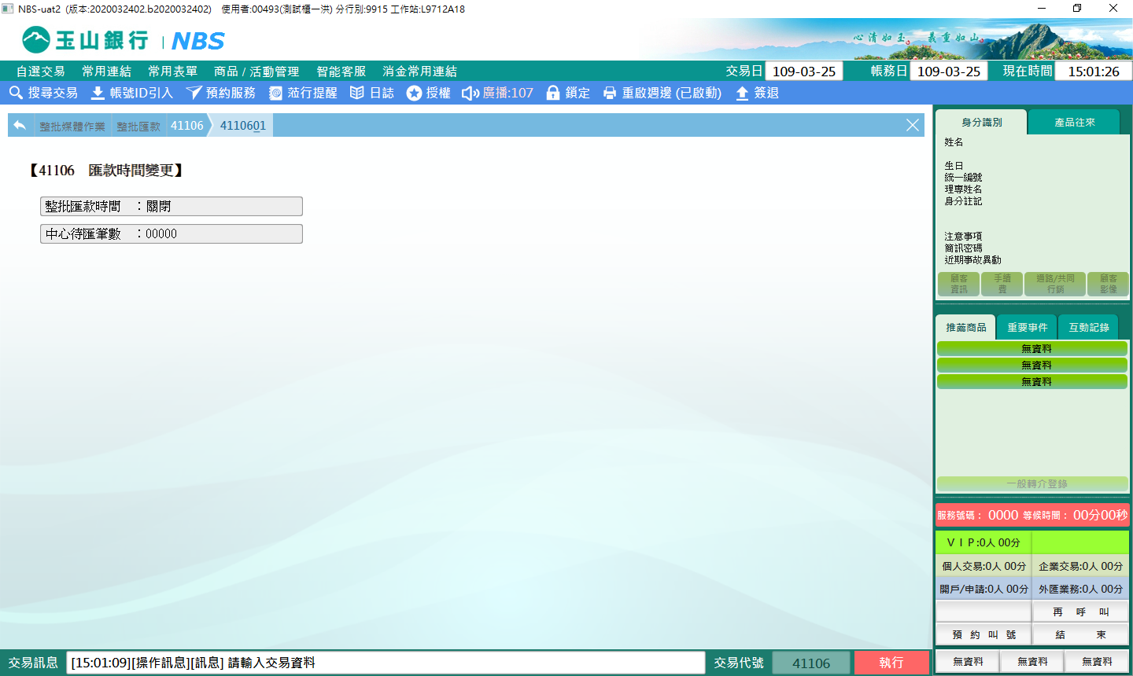

1. **作業類別：02-開放**

選擇「作業類別」02-開放，點選【執行】，交易執行成功。

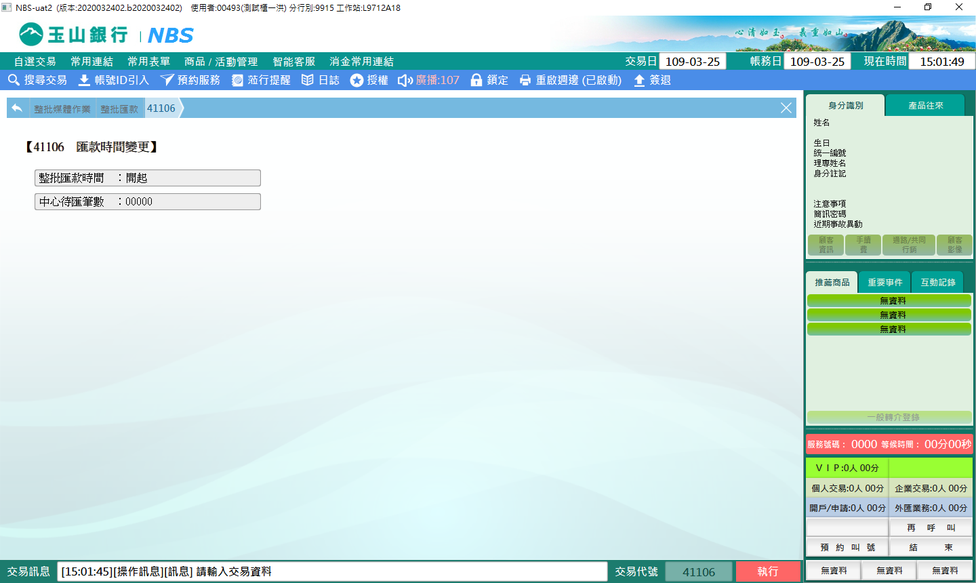

1. **作業類別：03-恢復所有限制**

選擇「作業類別」03-恢復所有限制，點選【執行】，交易執行成功。

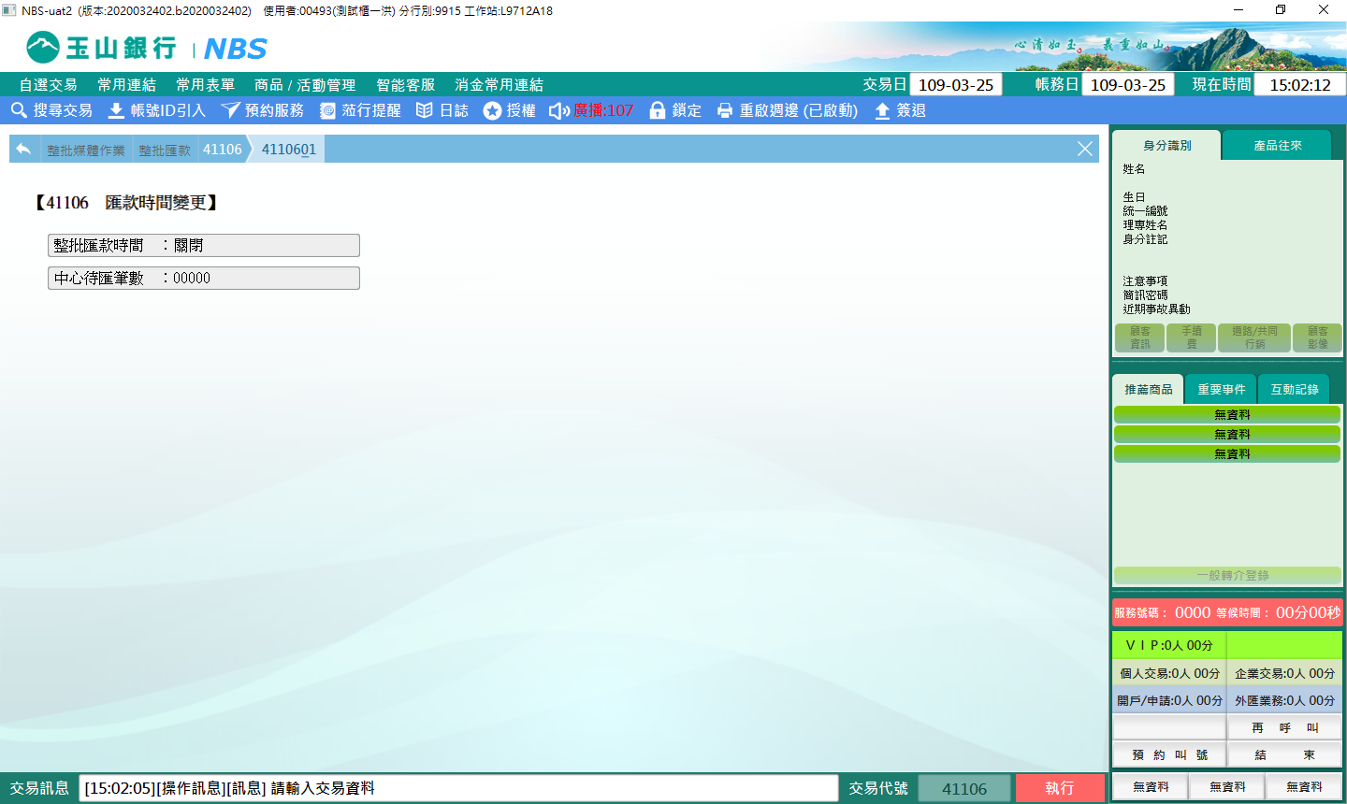

**肆、權限限制**

　　該交易限｛個金集中部、資訊處｝執行。